Об утверждении Плана по управлению пастбищами и их использованию по городу Текели на 2023-2024 годы
Решение маслихата города Текели области Жетісу от 8 июня 2023 года № 5-29
В соответствии с подпунктом 1) статьи 8 Закона Республики Казахстан "О пастбищах" Текелийский городской маслихат РЕШИЛ:
1. Утвердить План по управлению пастбищами и их использованию по городу Текели на 2023-2024 годы согласно приложению к настоящему решению.
2. Настоящее решение вводится в действие после его первого официального опубликования.
Председатель Текелийского городского маслихата | Б.Тугулбаев
Приложение к решению Текелийского городского маслихата от 8 июня 2023 года № 5-29
План по управлению пастбищами города Текели и их использованию на 2023-2024 годы
Настоящий План по управлению пастбищами и их использованию по городу Текели на 2023-2024 годы (далее - План) разработан в соответствии с Законом Республики Казахстан от 20 февраля 2017 года "О пастбищах", приказом Заместителя Премьер-Министра Республики Казахстан, Министра сельского хозяйства Республики Казахстан от 24 апреля 2017 года № 173 "Об утверждении Правил рационального использования пастбищ" (зарегистрирован в Реестре государственной регистрации нормативных правовых актов № 15090), приказом Министра сельского хозяйства Республики Казахстан от 14 апреля 2015 года №3-3/332 "Об утверждении предельно допустимой нормы нагрузки на общую площадь пастбищ"(зарегистрирован в Реестре государственной регистрации нормативных правовых актов № 11064).
План принимается в целях рационального использования пастбищ, устойчивого обеспечения потребности в кормах и предотвращения процессов деградации пастбищ.
План содержит:
1. схему (карту) расположения пастбищ на территории административно-территориальной единицы в разрезе категории земель, собствеников земельных участков и землепользователей на основании правоустанавливающих документов, согласно приложению 1, 2 к настоящему Плану;
2. приемлемую схему пастбищеоборотов, согласно приложению 3, 4 к настоящему Плану;
3. карту с обозначением внешних и внутренних границ и площадей пастбищ, в том числе сезонных, объектов пастбищной инфраструктуры, согласно приложению 5, 6 к настоящему Плану;
4. схему доступа пастбищепользователей к водоистчникам (озерам, рекам, прудам, копаням, оросительным или обводительными каналам, трубчатым или шахтным колодцам), составленную согласно норме потребления воды, согласно приложению 7, 8 к настоящему Плану;
5. календарный график по использованию пастбищ, устанавливающий сезонные маршруты и передвижения сельскохозяйственных животных, согласно приложению 9 к настоящему Плану.
План принят с учетом сведений о состоянии геоботанического обследования пастбищ, сведений о ветеринарно-санитарных объектах, данных о численности поголовья сельскохозяйственных животных с указанием их владельцев – пастбище пользователей, физических и (или) юридических лиц, данных..о количестве гуртов, отар, табунов, сформированных по видам и половозрастным группам сельскохозяйственных животных, сведений о формировании поголовья сельскохозяйственных животных для выпаса на отгонных пастбищах, особенностей выпаса сельскохозяйственных животных на культурных и аридных пастбищах, сведений о сервитутах для прохода крупно рогатого скота и иных данных, предоставленных государственными органами, физическими и (или) юридическими лицами.
Администиративно-территориальное деление города Текели состоит из 1-го сельского округа, 2 населенных пунктов.
Общая площадь земель города Текели составляет 8882,0 гектаров, из них пастбищные земли 2967,0 гектаров.
По категориям земли подразделяются на:
земли сельскохозяйственного назначения – 2589,0 гектаров;
земли населенных пунктов – 3804 гектаров;
земли промышленности, транспорта, связи, для нужд космической деятельности, обороны, национальной безопасности и иного не сельскохозяйственного назначения – 336,0 гектаров;
земли лесного фонда – 173,0 гектаров;
земли запаса – 1980,0 гектаров.
Климат города: холодно умеренный, средняя температура в январь - 11.3°C. Это самая низкая средняя температура в течение года. В течение года выпадает значительное количество осадков, около 384 мм осадков в год. Самый теплый месяц года - июль со средней температурой -20.9 °C.
В городе действует 1 ветеринарная станция, 2 пунктов для искусственного осеменения крупного рогатого скота.
На территории города насчитывается 109 видов растений. Наибольше распространные три вида семейства: злаковые, сложноцветные и маревые.
Фонд кормов пастбищ используется в пастбищный период продолжительностью 180-210 дней.
Приложение 1 к Плану управления пастбищами и их использованию по городу Текели на 2023-2024 годы
Схема (карта) расположения пастбищ на территории города Текели в разрезе категории земель, собственников земельных участков и землепользователей на основании правоустанавливающих документов

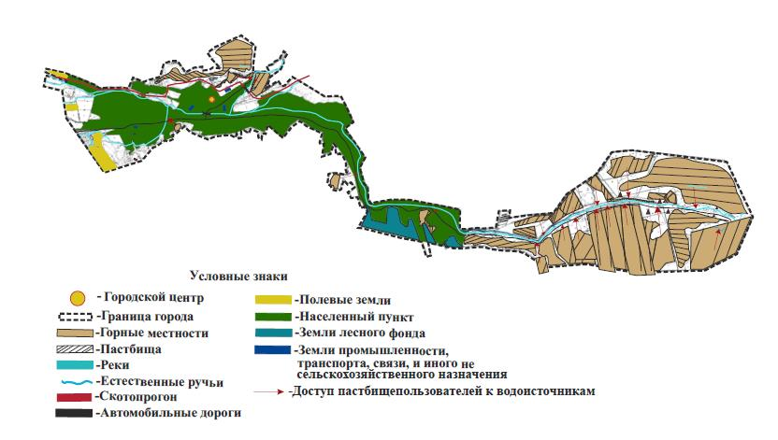

Приложение 2 к Плану управления пастбищами и их использованию по городу Текели на 2023-2024 годы
Схема (карта) расположения пастбищ на территории сельского округа Рудничный города Текели в разрезе категории земель, собственников земельных участков и землепользователей на основании правоустанавливающих документов

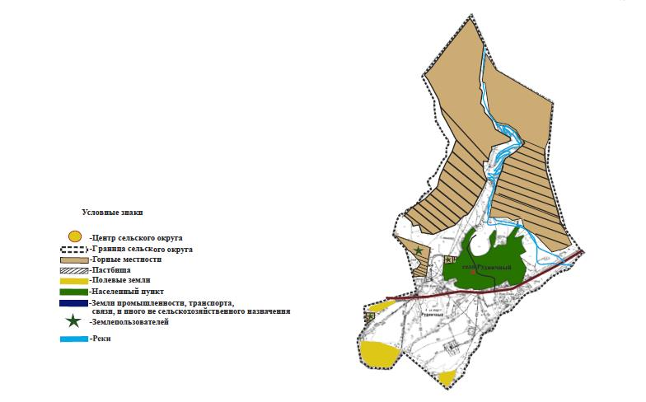

Приложение 3 к Плану управления пастбищами и их использованию по городу Текели на 2023-2024 годы
Приемлемые схемы пастбищеоборотов

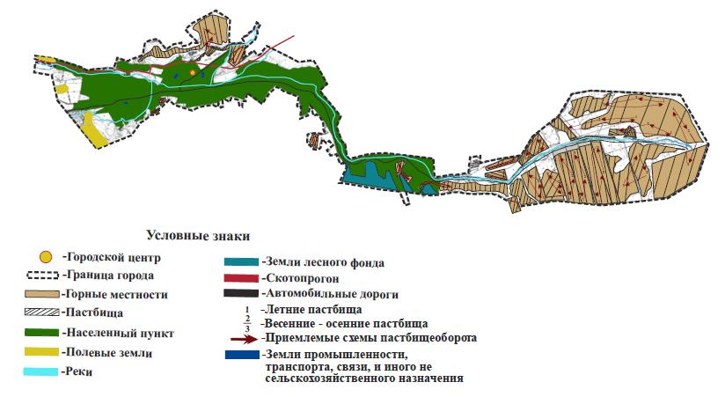

Приложение 4 к Плану управления пастбищами и их использованию по городу Текели на 2023-2024 годы
Приемлемые схемы пастбищеоборотов

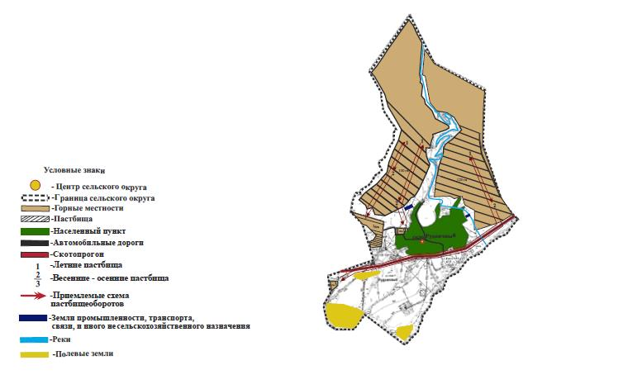

Приложение 5 к Плану управления пастбищами и их использованию по городу Текели на 2023-2024 годы
Карта с обозначением внешних и внутренних границ и площадей пастбищ, в том числе сезонных, объектов пастбищной инфраструктуры

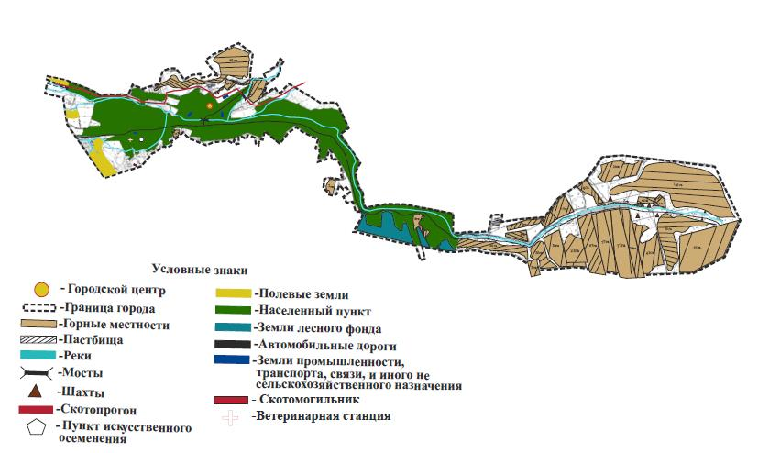

Приложение 6 к Плану управления пастбищами и их использованию по городу Текели на 2023-2024 годы
Карта с обозначением внешних и внутренних границ и площадей пастбищ, в том числе сезонных, объектов пастбищной инфраструктуры

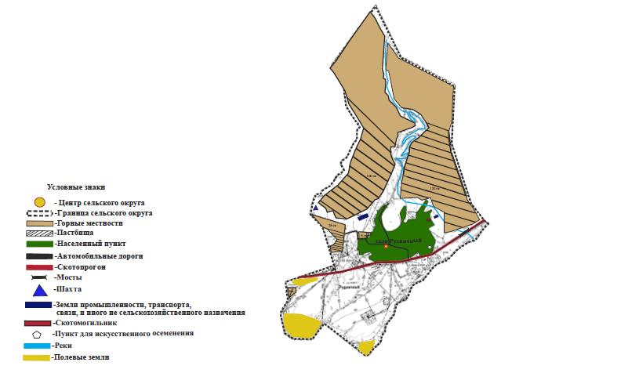

Приложение 7 к Плану управления пастбищами и их использованию по городу Текели на 2023-2024 годы
Схема доступа пастбищепользователей к водоисточникам (озерам, рекам, прудам, оросительным или обводительным каналам, трубчатых или шахтным) составленную согласно норме потребления воды

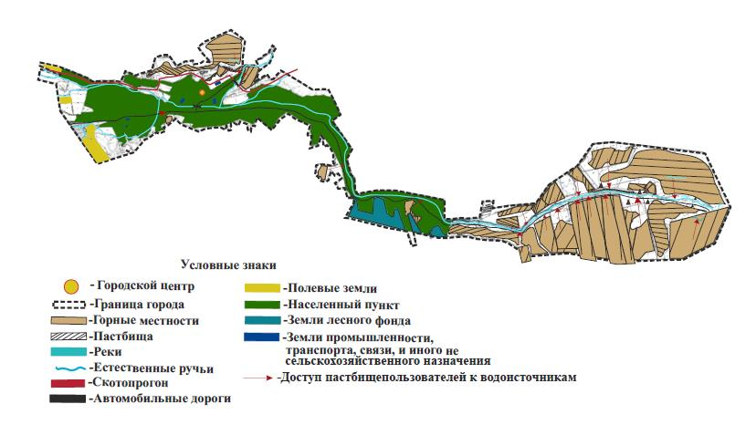

Приложение 8 к Плану управления пастбищами и их использованию по городу Текели на 2023-2024 годы
Схема доступа пастбищепользователей к водоисточникам (озерам, рекам, прудам, оросительным или обводительным каналам, трубчатых или шахтным) составленную согласно норме потребления воды

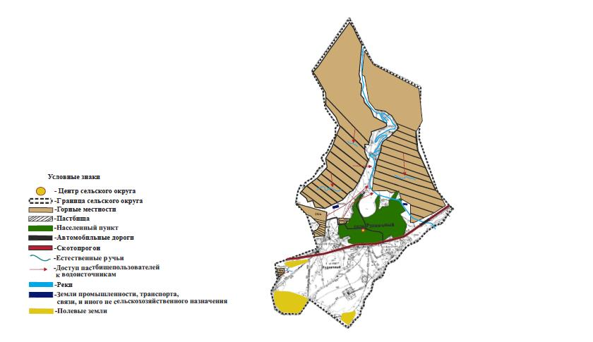

Приложение 9 к Плану управления пастбищами и их использованию по городу Текели на 2023-2024 годы
Календарный график по использованию пастбища, устанавливающий сезонные маршруты выпаса и передвижения сельскохозяйственных животных:
№  п/н | Населенный пункт | Летние пастбища | Весенние пастбища | Осенние пастбища
1 | г. Текели | июнь, июль, август | март, апрель, май | сентябрь, октябрь, ноябрь
2 | Рудничный с/о | июнь, июль, август | март, апрель, май | сентябрь, октябрь, ноябрь

© 2012. РГП на ПХВ «Институт законодательства и правовой информации Республики Казахстан» Министерства юстиции Республики Казахстан

